Gminny oŚrodek kultury w cisku zaprasza NA:

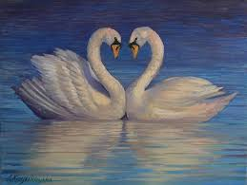
“Jezioro łabędzie”
Zapraszamy do Domu Muzyki i Tańca w Zabrzu na arcydzieło sztuki baletowej.
Wykonanie Royal Russian Ballet.
Muzyka Piotr Czajkowski; kierownictwo artystyczne: Mikhail Bezzubikov – solista Bolshoi Ballet;
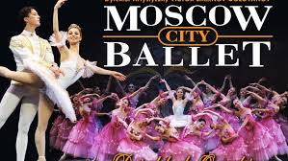
Anatoliy Kazatskiy – manager zespołu, tancerz, choreograf Wyjazd z Ciska 24.10.br o godz.17.00Koszt wyjazdu 130.00 zł
W cenie: bilet wstępu, przejazd, ubezpieczenie.
Zapisy wraz z wpłata należności do 04.10.2019
Więcej informacji pod nr tel. 77-487-10-95;
606-139-324

